Cambia el nombre de la tabla, que ahora se llamará ‘VEHICULOS’.
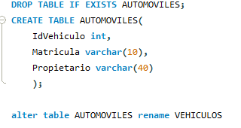

- Añade una nueva columna a la tabla que se llamará ‘Combustible’ de tipo cadena de 25 caracteres de longitud.
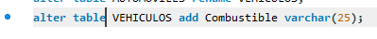

- Añade otras dos columnas para guardar la ‘fecha de matrícula’ y la ‘anchura’ del vehículo.
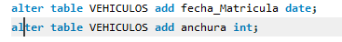

- Añade otra columna para la fecha de compra (añádelo después de la fecha de matrícula)

- Puesto que la anchura no es muy importante, elimina esa columna.

- Añade una nueva columna que indicará la longitud del vehículo.
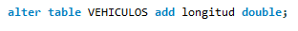

- Ahora modifica el campo ‘Combustible’ para el que necesitaremos únicamente reservar un carácter.

- Cambia el nombre del campo ‘Combustible’, que pasará a llamarse ‘TipoEnergia’.

- Ahora queremos poner una restricción a la longitud para que tome valores entre 2,20 y 5,00 metros, ¿cómo lo harías?

- Añade una nueva restricción con nombre al atributo ‘fecha de matrícula’ para que tenga que ser mayor que la fecha en la que se compra el vehículo.

- Ahora borra la restricción anterior
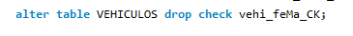

- Añade una nueva restricción indicando que el nombre del propietario no puede ser nulo.

- Elimina la restricción que acabas de crear
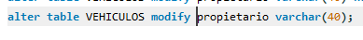

- Crea un índice con el campo Propietario, luego elimínalo.
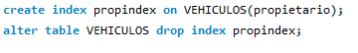

- crea la clave primaria

- Bórrala
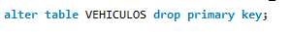

- -añade el campo idEmpleado en la tabla VEHICULOS , cadena de longitud 5 , - crear una clave ajena en la tabla VEHICULOS sobre el campo idEmpleado, para saber de cada vehículo , el empleado que lo tiene asignado (tabla TRABAJADORES)
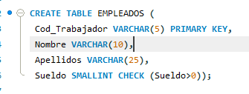
(creo la tabla)

- Borra la clave ajena que acabas de crea

/*0.- MUESTRA TODOS LOS CAMPOS Y LOS REGISTROS DE LA TABLA PET*/
select * from pet;

/*1.- MUESTRA A LOS ANIMALES QUE SE LLAMEN BOWSER (TODOS LOS CAMPOS)*/
select * from pet where name="bowser";

/*2.-MUESTRA A TODOS LOS ANIMALES CUYA FECHA DE NACIMIENTO SEA MAYOR A 1 DE ENERO DE 1018
(TODOS LOS CAMPOS)*/
select * from pet
where birth>'2018-01-01';

/*3.-MUESTRA A TODOS LOS PERROS HEMBRA (TODOS LOS CAMPOS)*/
select * from pet
where species='dog' and sex='f';

/*4.-MUESTRA A TODAS LAS SERPIENTES O PAJAROS (TODOS LOS CAMPOS)*/
select * from pet
where species='snake' or species='bird';

/*5.- MUESTRA A TODAS LAS SERPIENTES Y PAJAROS (TODOS LOS CAMPOS)*/
select * from pet
where species='snake' and species='bird';

/*6.-MUESTRA A TODOS LOS ANIMALES : GATOS MACHOS O PERRROS HEMBRAS*/
select * from pet
where species='cat' and sex='m' or species='dog' and sex='f';

/*7.-MUESTRA A TODOS LOS ANIMALES PERO SOLO LOS CAMPOS NAME Y BIRTH*/
select birth, name from pet;

/*8.- MUESTRA A TODOS LOS ANIMALES PERO SOLO EL CAMPO OWNER*/
select species, owner from pet;

/*9.-MUESTRA LOS NOMBRES DE TODOS LOS DUEÑOS DE ANIMALES*/
select owner from pet;

/*10.-MUESTRA LOS PERROS Y GATOS DE LA TABLA PET (SOLO LOS CAMPOS NAME, SPECIES Y BIRTH)*/
select name, species, birth from pet
where species='dog' or species='cat';

/*11.-MUESTRA A LOS ANIMALES DE LA TABLA PET ORDENADOS POR EL CAMPO BIRTH*/
select * from pet
order by birth;

/*12.- MUESTRA A LOS ANIMALES DE LA TABLA PET ORDENADOS POR EL CAMPO BIRTH DE MANERA
DESCENDENTE*/
select * from pet
order by birth desc;

/*13.-MESTRA A LOS ANIMALES DE LA TABLA PET ORDENADOS POR EL CAMPO SPECIES Y PARA ESPECIES
COINCIDENTES POR LA FECHA DE NACIMIENTO DE MANERA DESCENDENTE*/
select * from pet
order by species, birth;

/*14.-MUESTRA A LOS ANIMALES DE LA TABLA PET TAL Y COMO VES EN LA EJECUCION*/
select name, birth, curdate() as fecha_actual,
(year(curdate())-year(birth))- (right(curdate(),5)<right(birth,5)) as age
from pet;

/*15.- ORDEN IGUAL A LA 14, PERO ORDENADO LA INFORMACIÓN POR EL CAMPO AGE y mostrando la
informacion , solo para los animales que no han muerto*/
select name, birth, curdate() as fecha_actual,
(year(curdate())-year(birth))- (right(curdate(),5)<right(birth,5)) as age
from pet
where death is null;

/*16 .- MUESTRA , SOLO PARA LOS ANIMALES QUE HAN MUERTO,*/
select name, birth, curdate() as fecha_actual,
(year(curdate())-year(birth))- (right(curdate(),5)<right(birth,5)) as age
from pet
where death is not null;

/*17.-MUESTRA EL MES DE MACIMIENTO DE LOS ANIMALES (usa la funcion month)*/
select name, birth, month(birth) as mes_nacim
from pet;

/*18.-MUESTRA LOS ANIMALES QUE HAN NACIDO EN AGOSTO*/
select name, month(birth) as mes_nacim
from pet
where month(birth)=8;

/*19.-SABIENDO QUE LA FECHA ACTUAL ES DE ENERO , MUESTRA LOS ANIMALES QUE CUMPLIRAN AÑOS
DENTRO DE 2 MESES ( usa month, date_add con interval)*/

/*20.-MUESTRA LOS ANIMALES CUYO NOMBRE EMPIEZE POR B*/
select *
from pet
where name like 'b%';

/*21.- MUESTRA LOS ANIMALES CUYO NOMBRE TERMINE POR FY*/
select *
from pet
where name like '%fy';

/*22.- MUESTRA LOS ANIMALES CUYO NOMBRE CONTENGA W*/
select *
from pet
where name like '%w%';

/*23.- MUESTRA LOS ANIMALES QUE TENGAN EN SU NOMBRE 5 CARACTERES*/
select * from pet
where name=;

